In der Pfarrkirche St. Georgen
WEIHNACHT
Mo. 23.12., 19:00 Uhr
Empfang der
Freiwilligen Feuerwehr
mit dem
Musikalisch umrahmt: Bläser der Trachtenkapelle
Di. 24.12., Heiliger Abend
21:00 Uhr Christmette
Musikalische Gestaltung
Kirchenchor

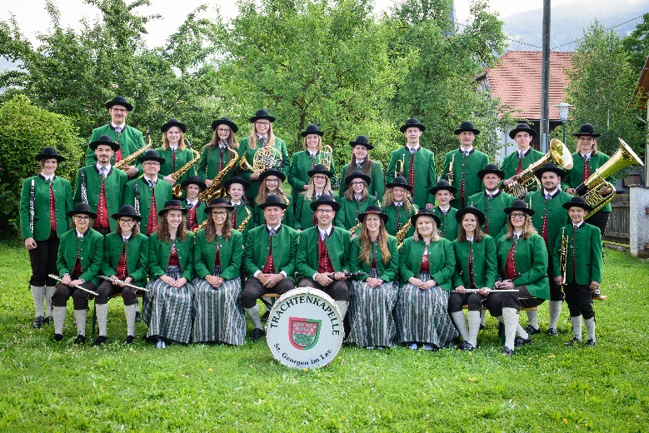

Mi. 25.12., Christtag
9:00 Uhr Hochamt
Musikalische Gestaltung
Trachtenkapelle
St. Georgen

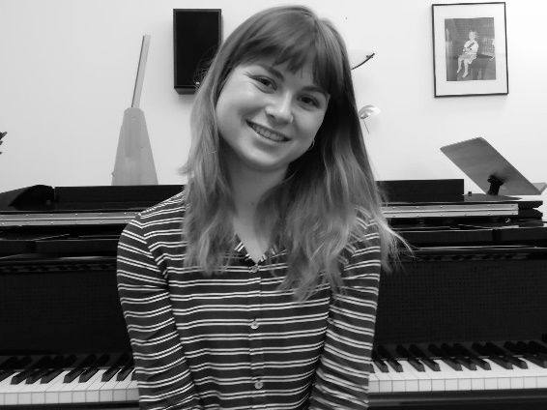
Do. 26.12., Stefanitag
9:00 Uhr Stefanimesse
Musikalische Gestaltung
SABRINA MARITSCHNIG
Klavier und Gesang
Auszug der Sternsinger

